临淄区审计局2022年政府信息公开工作年度报告
本报告按照《国务院办公厅政府信息与政务公开办公室关于印发<中华人民共和国政府信息公开工作年度报告格式>的通知》(国办公开办函〔2021〕30号)和《中华人民共和国政府信息公开条例》要求编制，全文包括总体情况、主动公开政府信息情况、收到和处理政府信息公开申请情况、政府信息公开行政复议及行政诉讼情况、政府信息公开工作存在的主要问题及改进情况、其他需要报告的事项。本年度报告中所列数据统计期限从2022年1月1日到12月31日止。如对报告内容有疑问，请与淄博市临淄区审计局联系（地址：临淄区牛山路419号；邮编：255400；邮箱：lzqsjjbgs@zb.shandong.cn）。
一、总体情况
2022年以来,临淄区审计局认真贯彻落实有关部署要求,在区政府的坚强领导下,坚持“以公开为常态、不公开为例外”,进一步厘顺体制机制,举一反三抓问题整改,切实强化业务培训,政务公开工作的质量和效果得到全面提升。
（一）主动公开。积极扩大主动公开的政府信息范围，细化公开内容，深化政府信息公开，持续提升公开水平。2022年，通过政府公开信息网共发布政府信息17条。其中，业务工作1条，执法结果1条，部门单位2条，部门及镇政府决算5条，财政预决算1条，预算执行审计报告1条，重大政策措施跟踪审计1条，公开工作方案1条，规划计划2条，其他2条。（以下为部分主动公开信息截图）
图1为业务工作信息截图
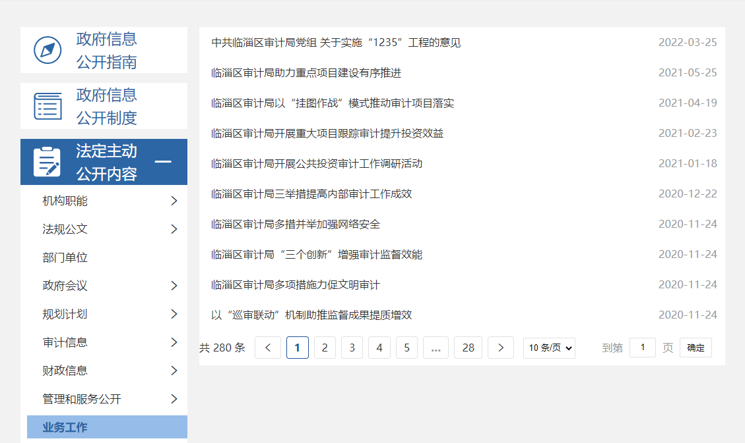
图2为规划计划信息截图
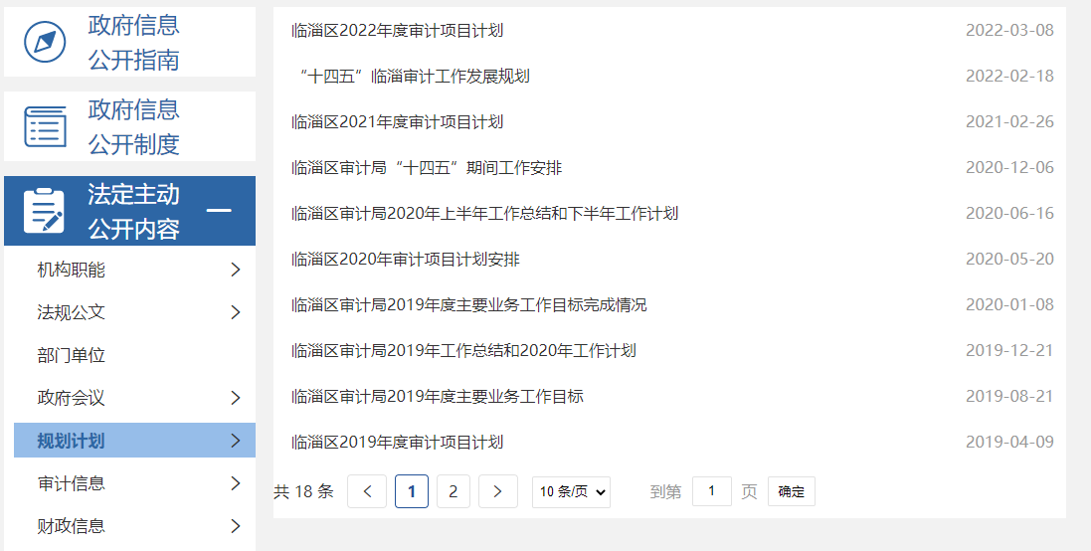
图3为审计信息截图
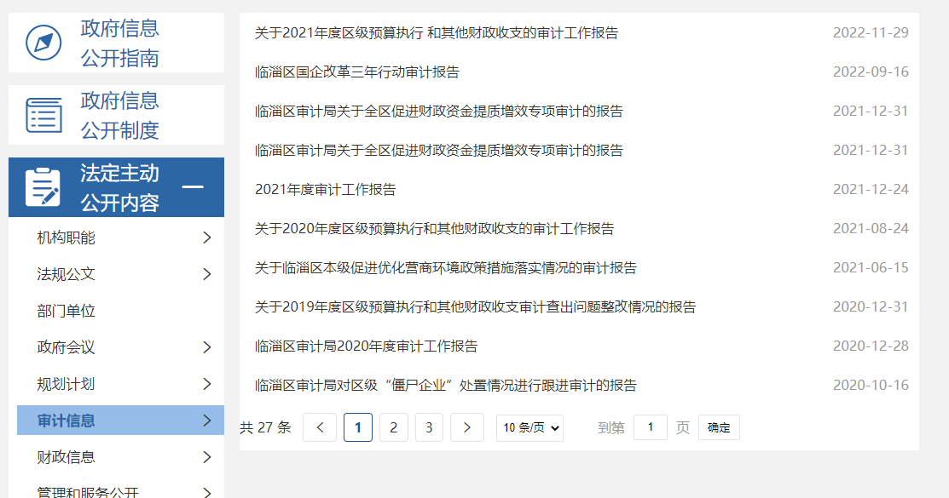
（二）依申请公开。2022年我局收到依申请公开0件。
（三）政府信息管理。在政府信息公开工作推进过程中，立足审计实际，办公室主要负责信息公开工作的具体实施工作，业务科室将信息公开与日常业务工作有机结合起来，推动整体工作。不断深化和丰富公开内容，主动向社会公开各类信息。
（四）政府信息公开平台建设。我局切实规范完善平台建设，确保信息准确及时发布。强化网站建设，确保各信息公开栏目公开到位，认真做好平台的信息管理及维护工作，及时更新信息公开栏目并做好日常维护。统筹做好政务新媒体建设，切实解决在实际运行中建设运维不规范、监督管理不到位等突出问题，充分发挥政务新媒体在推进政务公开、优化政务服务等方面的重要作用。
（五）监督保障。为保障信息公开质量，适时组织政务公开业务培训。主要采取以会代训的形式进行，通过组织相关科室和政务信息公开相关的工作人员集中学习、交流讨论及召开政务公开工作会议等形式，全面学习贯彻《中华人民共和国政府信息公开条例》等规章制度，全面把握《条例》出台的背景、重要意义，以及公开政府信息的原则、内容和要求，从而切实提高公开政府信息的法律意识和责任意识，更好监督保障信息公开质量。
二、主动公开政府信息情况
第二十条 第 （一）项
信息内容 | 本年制发件数 | 本年废止件数 | 现行有效件数
规章 | 0 | 0 | 0
行政规范性文件 | 0 | 0 | 0
第二十条 第 （五）项
信息内容 | 本年处理决定数量
行政许可 | 0
第二十条 第 （六）项
信息内容 | 本年处理决定数量
行政处罚 | 0
行政强制 | 0
第二十条 第 （八） 项
信息内容 | 本年收费金额 （单位 ：万元）
行政事业性收费 | 0
三、收到和处理政府信息公开申请情况
（本列数据的勾稽关系为：第一项加第二项之和，等于第三项加第四项之和） |  |  | 申请人情况
 |  |  | 自然人 | 法人或其他组织 |  |  |  |  | 总计
 |  |  | 自然人 | 商业企业 | 科研机构 | 社会公益组织 | 法律服务机构 | 其他 | 总计
一、本年新收政府信息公开申请数量 |  |  | 0 | 0 | 0 | 0 | 0 | 0 | 0
二、上年结转政府信息公开申请数量 |  |  | 0 | 0 | 0 | 0 | 0 | 0 | 0
三、本年度办理结果 | （一）予以公开 |  | 0 | 0 | 0 | 0 | 0 | 0 | 0
三、本年度办理结果 | （二）部分公开（区分处理的，只计这一情形，不计其他情形） |  | 0 | 0 | 0 | 0 | 0 | 0 | 0
三、本年度办理结果 | （三）不予公开 | 1．属于国家秘密 | 0 | 0 | 0 | 0 | 0 | 0 | 0
三、本年度办理结果 | （三）不予公开 | 2．其他法律行政法规禁止公开 | 0 | 0 | 0 | 0 | 0 | 0 | 0
三、本年度办理结果 | （三）不予公开 | 3．危及“三安全一稳定” | 0 | 0 | 0 | 0 | 0 | 0 | 0
三、本年度办理结果 | （三）不予公开 | 4．保护第三方合法权益 | 0 | 0 | 0 | 0 | 0 | 0 | 0
三、本年度办理结果 | （三）不予公开 | 5．属于三类内部事务信息 | 0 | 0 | 0 | 0 | 0 | 0 | 0
三、本年度办理结果 | （三）不予公开 | 6．属于四类过程性信息 | 0 | 0 | 0 | 0 | 0 | 0 | 0
三、本年度办理结果 | （三）不予公开 | 7．属于行政执法案卷 | 0 | 0 | 0 | 0 | 0 | 0 | 0
三、本年度办理结果 | （三）不予公开 | 8．属于行政查询事项 | 0 | 0 | 0 | 0 | 0 | 0 | 0
三、本年度办理结果 | （四）无法提供 | 1．本机关不掌握相关政府信息 | 0 | 0 | 0 | 0 | 0 | 0 | 0
三、本年度办理结果 | （四）无法提供 | 2．没有现成信息需要另行制作 | 0 | 0 | 0 | 0 | 0 | 0 | 0
三、本年度办理结果 | （四）无法提供 | 3．补正后申请内容仍不明确 | 0 | 0 | 0 | 0 | 0 | 0 | 0
三、本年度办理结果 | （五）不予处理 | 1．信访举报投诉类申请 | 0 | 0 | 0 | 0 | 0 | 0 | 0
三、本年度办理结果 | （五）不予处理 | 2．重复申请 | 0 | 0 | 0 | 0 | 0 | 0 | 0
三、本年度办理结果 | （五）不予处理 | 3．要求提供公开出版物 | 0 | 0 | 0 | 0 | 0 | 0 | 0
三、本年度办理结果 | （五）不予处理 | 4．无正当理由大量反复申请 | 0 | 0 | 0 | 0 | 0 | 0 | 0
三、本年度办理结果 | （五）不予处理 | 5．要求行政机关确认或重新出具已获取信息 | 0 | 0 | 0 | 0 | 0 | 0 | 0
三、本年度办理结果 | （六）其他处理 | 1.申请人无正当理由逾期不补正、行政机关不再处理其政府信息公开申请 | 0 | 0 | 0 | 0 | 0 | 0 | 0
三、本年度办理结果 | （六）其他处理 | 2.申请人逾期未按收费通知 要求缴纳费用、行政机关不再处理其政府信息公开申请 | 0 | 0 | 0 | 0 | 0 | 0 | 0
三、本年度办理结果 | （六）其他处理 | 3.其他 | 0 | 0 | 0 | 0 | 0 | 0 | 0
三、本年度办理结果 | （七）总计 |  | 0 | 0 | 0 | 0 | 0 | 0 | 0
四、结转下年度继续办理 |  |  | 0 | 0 | 0 | 0 | 0 | 0 | 0
四、政府信息公开行政复议、行政诉讼情况
行政复议 |  |  |  |  | 行政诉讼
结果维持 | 结果纠正 | 其他结果 | 尚未审结 | 总计 | 未经复议直接起诉 |  |  |  |  | 复议后起诉
 |  |  |  |  | 结果维持 | 结果纠正 | 其他结果 | 尚未审结 | 总计 | 结果维持 | 结果纠正 | 其他结果 | 尚未审结 | 总计
0 | 0 | 0 | 0 | 0 | 0 | 0 | 0 | 0 | 0 | 0 | 0 | 0 | 0 | 0
五、存在的主要问题及改进情况
（一）存在的问题。部分信息内容专业性强。有些信息内容过于专业，不便于公众理解。
（二）改进措施。加强政务公开业务培训，组织各科室人员进行理论和实践培训，深入学习并准确理解掌握新修订的《中华人民共和国政府信息公开条例》，切实增强公开意识和能力，不断提高相关工作人员的政策把握能力、舆情研判能力、回应引导能力和实际操作能力。进一步强化相关负责人的公开意识，提高政务公开工作人员的业务能力和水平。
六、其他需要报告的事项
（一）收取信息处理费情况。本年度未有收取信息处理费情况。
（二）人大代表建议和政协提案办理情况。2022年，临淄区审计局承办人大代表建议0件，承办政协提案0件。
（三）年度工作要点落实情况。加强网站管理和建设。强化网站建设，确保各信息公开栏目公开到位；加强政务新媒体建设。统筹做好单位微信公众号政务新媒体建设；规范依申请公开。严格落实政府信息公开申请接收、登记、办理、审核、答复、归档等工作制度；强化政策解读。做好重大政策解读，按照“谁负责、谁解读”的原则，重大政策出台后由对应科室及时进行宣传解读。

临淄区审计局
2022年1月28日

